СЪЮЗ НА ЮРИСТИТЕ В БЪЛГАРИЯ СИЛАТА НА ИНФОРМАЦИЯТА



СЪЮЗЪТ НА ЮРИСТИТЕ В БЪЛГАРИЯ
И

АПИС ЕВРОПА

Ви канят да вземете участие в семинар на тема:

Уеднаквяване на съдебната практика по
принудителното изпълнение с Тълкувателно решение
№ 2/2013 на ОСГТК на ВКС

на 03.07.2015 г. от 13.30 ч.
в сградата на Съюза на юристите в България, ул. “Пиротска” № 7

ПРОГРАМА:

12.30 ч. – регистрация, чаша кафе

Откриване:
• Владислав СЛАВОВ – председател на Съюза на юристите в България
• Васил ХРИСТОВИЧ – управител на АПИС

Модератор: Христо Константинов, заместник-управител на АПИС

Лектор:

• Борислав БЕЛАЗЕЛКОВ, председател на Съюза на съдиите в България, съдия с дългогодишен опит във Върховния касационен съд, докладчик по тълк. д. № 2/2013 г. на ОСГТК на ВКС

Специална презентация на АПИС:
EUROCASES - практика на Съда на ЕС в Люксембург и на Върховните съдилища на Австрия, България, Великобритания, Германия, Италия, Франция и други държави-членки по прилагане Правото на Европейския съюз. Иновативна правно-информационна система, създадена в рамките на проект EUCases.*

Участието не се заплаща, но е необходимо да се регистрирате на телефони: 02/9883541 и 02/9804827.

Осигурена е алтернативна възможност да проследите семинара в реално време по Интернет на адрес: tv.apis.bg.

За подробна информация и въпроси можете да се обърнете към нашите представители на телефоните, посочени в www.apis.bg.

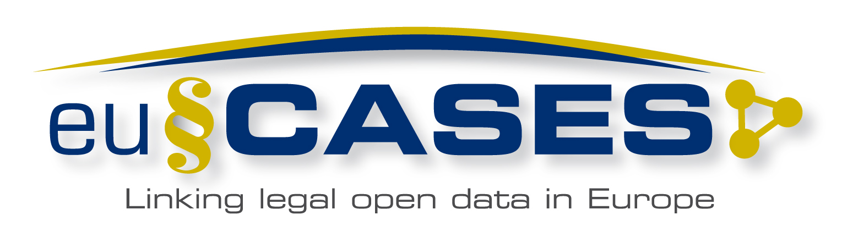 | (*) Проект EUCases (http://eucases.eu) има за цел създаването на уникална Пан-Европейска платформа, свързваща националните законодателства и съдебната практика на държавите-членки с правото на ЕС. Проектът се съфинансира от Европейската комисия по линия на инициативата за МСП FP7-ICT-2013-SME-DCA на 7-а Рамкова програма на ЕС. |   

